控制学院双创中心社团借教室流程

教室资源涉及各种方面，是维持社团运行的必要资源，因此请各个协会指定专人负责，且在不同校区有不同的借用机制，应有所熟悉，并提前做好规划安排。教室或会议室使用后，请恢复原态，如使用过程中产生费用如空调等，可向双创中心申请补贴或以学院为账目结算单位。严禁私自以社团名义将教室借给其他单位或组织使用；严禁使用时候超过规定时间，违者该人及社团及相关指导老师均会受到严肃处理。

一、社团自辖场地：

请咨询机器人协会/无人系统协会（紫金港）或智慧城市协会/智能工场协会/无人系统协会（玉泉）

二、非社团自辖场地

1、紫金港校区常规普通教室借用流程

a、网站：http://jxzygl.zju.edu.cn/jsjy/jsjysq.aspx?jsdl=1 用内网进入，根据实际情况选择用途。
b选好了出现这样的界面
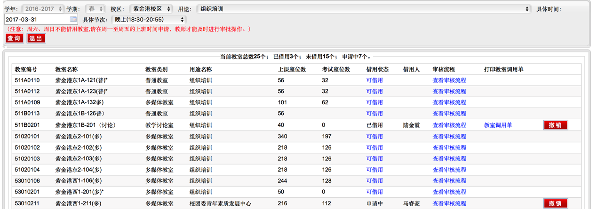
c选可借用的教室，需要填的内容如下：借用事由一定要填！！，密码是教务网的密码，填好了点击提交。

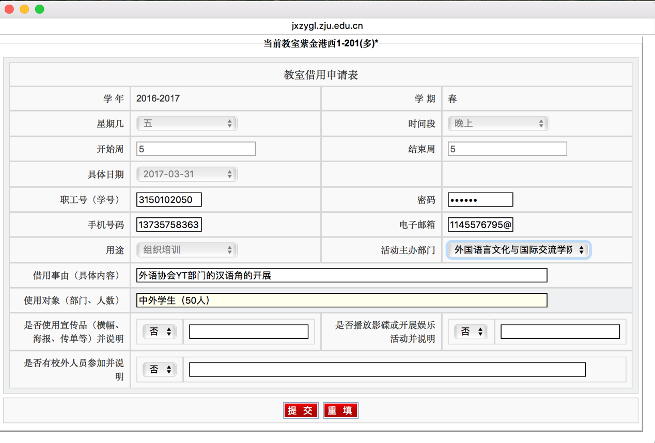
d、注意：
- 教室申请最早提前一周，周六周日不能借教室。
- 教室借用后，24小时后未被审核会被自动撤销，要时刻关注申请的教室审核过程。审核通过的话，会有邮件通知。
- 借了教室之后，要及时联系“活动主办部门”负责人要求审核通过。
- 如果教室被撤销，要及时重新借用，否则会被别人抢。

2、玉泉校区教室借用流程

a借学院外部常规普通教室：
http://www.cse.zju.edu.cn/redir.php?catalog_id=1055862&object_id=1133429
下载上述网页中的表格，填写完毕到学院旭桦老师或杨老师处盖章审核，递交到玉泉行政楼329（87951380）何老师处，何老师根据需要安排场地，将申请批复材料拿到对应的楼宇管理者手中请其在指定时间时开门。

b借学院内部会议室：
http://www.cse.zju.edu.cn/redir.php?catalog_id=76258
查看空余时间段，联系控制学院双创中心主任助理。该会议室如果有学院重要活动必须临时征用则学院工作优先。

C借学院教九101大会议室
请由社团会长直接联系杨亮老师说明情况缘由，经批准后（必须是社团本身重大活动），然后到学院宋岳琪老师（0571-87951392，办公地点工控老楼204）处登记，并提前一天取走钥匙并及时归还。

